RENCANA KERJA DAN ANGGARAN TAHUNAN (RKAT)
UNIT KERJA: .....
UNIVERSITAS UNIVERSAL
T.A. .......
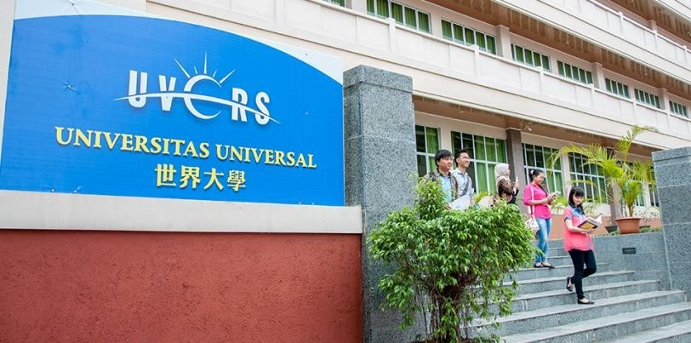

BATAM
<tahun>

LEMBAR PENGESAHAN

RENCANA KERJA DAN ANGGARAN TAHUNAN (RKAT)
UNIT KERJA: .....
UNIVERSITAS UNIVERSAL
T.A. ...

Batam, .........
Disusun Oleh
Kepala Unit Kerja

Nama

Mengetahui
Wakil Rektor Akademik dan Kemahasiswaan  Yodi, S.Kom., M.S.I. | Wakil Rektor Umum dan Keuangan  Emi Lestari, S.E., M.M. | Wakil Rektor Sumber Daya dan Pengembangan  Benny Roesly, M.Pd.
Disetujui oleh
Rektor

Dr. techn Aswandy, M.T.

DAFTAR ISI

LEMBAR PENGESAHAN 2
DAFTAR ISI 3
KATA PENGANTAR 4
A. Visi, Misi dan Tujuan <Universitas Universal/ Fakultas ...> 5
B. Rencana Kegiatan T.A. ....... 5
C. Jadwal Pelaksanaan Kegiatan 8
D. Anggaran Biaya Kegiatan 9
E. Penutup 10
F. Lampiran Detail Pengeluaran Program 11

KATA PENGANTAR

Salam Dunia Satu Keluarga,
Puji syukur atas Rahmat Kasih Tuhan, Buku Rencana Kerja Anggaran Tahunan (RKAT) unit kerja ... <nama unit> Universitas Universal T.A. ...... telah berhasil disusun. RKAT ini disusun berdasarkan Rencana Strategis 2020-2025 Universitas Universal dalam rangka mencapai target kinerja yang telah ditetapkan. RKAT ini berisi tentang: rencana kegiatan, jadwal pelaksanaan kegiatan dan detail budget. RKAT ini juga merupakan rangkuman rencana kegiatan dan anggaran kegiatan <nama unit> Universitas Universal T.A. ......
Kepada semua pihak yang telah memberikan kontribusi atas tersusunnya buku ini, kami menyampaikan ucapan terima kasih.
Batam, ....
Kepala Unit Kerja

Nama

RENCANA KERJA DAN ANGGARAN TAHUNAN (RKAT) <NAMA UNIT>
UNIVERSITAS UNIVERSAL
T.A. .......

Visi, Misi dan Tujuan <Universitas Universal/ Fakultas ...>
- Visi Universitas Universal/ Fakultas ...
Visi Universitas Universal/ Fakultas ... Universitas Universal adalah:

- Misi Universitas Universal/ Fakultas ...
Misi Universitas Universal dirumuskan sebagai berikut:
Fakultas ............... Universitas Universal kemudian juga merumuskan misi fakultas yang berpedoman kepada visi yang sudah disusun. Misi Fakultas ............... UVERS dirumuskan sebagai berikut:
- ...
- ...

- Tujuan Universitas Universitas/ Fakultas ...
Tujuan Universitas Universal dirumuskan sebagai berikut:
Tujuan Fakultas ............... dirumuskan berdasarkan visi dan misi fakultas:
- ...
- ...

Rencana Kegiatan T.A. .......
Rencana kegiatan disusun berdasarkan Rencana Strategis 2020-2025 Universitas Universal. Kegiatan Fakultas ............... di Tahun Akademik ........, lebih berfokus kepada pengembangan mahasiswa dan dosen. Hal ini bertujuan agar dosen dan mahasiswa Fakultas ............... Universitas Universal memiliki wadah untuk mengembangkan potensi yang dimiliki.
Tabel 1 merupakan rencana kegiatan Fakultas.... Universitas Universal T.A. ...... Rencana kegiatan menampilkan nama kegiatan dan total dana yang dibutuhkan untuk penyelenggaraan kegiatan tersebut.

Tabel 1. Rencana Kegiatan Unit Kerja: ... T.A. ....

No | Sasaran Strategi | Program Strategis | Program Kerja | Kode  Renstra | Nama Kegiatan | Penanggung  jawab | Kode Pagu | Total
1
2
dst

Jadwal Pelaksanaan Kegiatan

Tabel 2 merupakan jadwal pelaksanaan kegiatan unit kerja ...... pada T.A. .........

Tabel 2. Jadwal Pelaksanaan Kegiatan
Kode Renstra | Kegiatan | Agst | Sept | Okt | Nov | Des | Jan | Feb | Mar | Apr | Mei | Juni | Juli

Anggaran Biaya Kegiatan

Tabel 3 merupakan rincian anggaran biaya kegiatan unit kerja ...... pada T.A. ........

Tabel 3. Anggaran Biaya Kegiatan
Kode Renstra | Pagu | Kegiatan | Biaya Satuan |  | Satuan | total qty | Frekuensi kegiatan | Total |  | %  Alokasi Budget | Lingkup Kegiatan

Penutup
Dalam rangka mewujudkan visi, misi serta tujuan Fakultas ..............., maka diperlukan sebuah perencanaan yang baik, sistematis dan efektif, Fakultas …. Universitas Universal menyusun rencana biaya yang dibutuhkan pada Tahun Ademik …untuk memenuhi kebutuhan operasional sebagai perguruan tinggi swasta. Kapasitas intetektual merupakan modal yang cukup, tapi hal ini juga harus didukung dengan faktor lainnya. Oleh karena itu, diperlukan juga dukungan dana dan sarana prasarana yang memadai dalam pengadaan kegiatan di Fakultas ….. untuk Tahun Akademik …..

Lampiran Detail Pengeluaran Program

Pagu

PENGELUARAN PROGRAM PENGEMBANGAN
T.A. 2023/2024
UNIT KERJA: FAKULTAS ...
Sasaran Strategi |  | 3 Perencanaan dan pelaksanaan kerjasama eksternal yang bermanfaat
Program Strategis |  | 3.2 Meningkatkan kerjasama dengan mitra untuk meningkatkan mutu tridharma
Indikator Utama |  | 3.2.1 Jumlah kerjasama pendidikan dengan mitra
Nama Kegiatan |  | Kunjungan industri dan pembuatan MOU
Latar Belakang |  | Merupakan salah satu kegiatan yang dilakukan oleh fakultas ............... untuk meningkatkan kerja sama di bidang tridharma dengan tujuan supaya mahasiswa fakultas ...............  mendapatkan pengalaman / ilmu yang terupdate di lingkungan kawasan industri
Rasional |  | Mengadakan study tour ke kawasan industri, lembaga pemerintahan, dan perusahaan supaya mahasiswa dapat melihat kondisi dilapangan
Tujuan |  | Meningkatkan motivasi dan ilmu pengetahuan bagi mahasiswa
Mekanisme |  | Kegiatan ini direncanakan diselenggarakan pada bulan Mei - Agustus 2023 melalui langkah-langkah (sub kegiatan) sebagai berikut :  - Mencari lokasi untuk kunjungan study  - Rencana peserta kegiatan adalah seluruh mahasiswa di fakultas ...............  - Menyiapkan MOU dan plakat untuk acara penandatanganan MOU
Target Indikator Kinerja Keluaran (Output) |  | Persentase mahasiswa yang mengikuti kegiatan ini adalah 70% dari seluruh angkatan mahasiswa fakultas ...............
 |  | Tersedianya laporan kegiatan dan pertanggungjawaban keuangan pada akhir setiap kegiatan
Jangka Waktu Pelaksanaan |  | Lihat pada tabel di bawah
Kode Renstra | Nama Kegiatan |  | Rincian |  |  | Jumlah (000,-) | Waktu dan Biaya Pelaksanaan (000,-)
Kode Renstra |  |  | Frekuensi | Satuan | Biaya/satuan (000,-) | Jumlah (000,-) | Agustus | Sept | Okt | Nov | Des | Jan | Feb | Mar | Apr | Mei | Jun | Jul
Batam,
Pimpinan Unit Kerja

ttd Nama Lengkap

